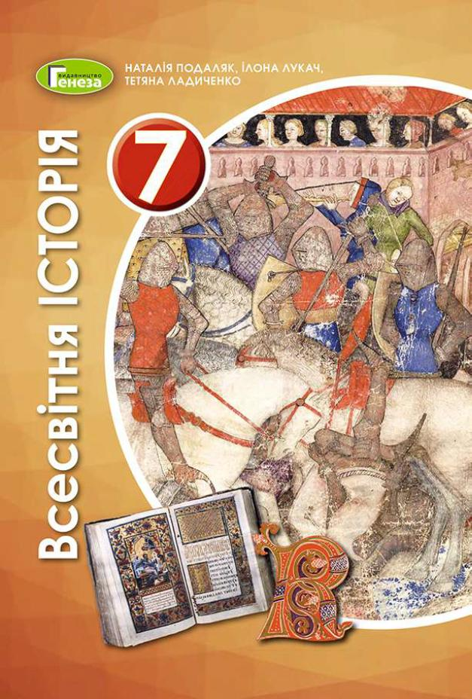
ШАНОВНІ УЧНІ ТА УЧЕНИЦІ 7-Х КЛАСІВ!
ПЕРЕД ВАМИ - МАТЕРІАЛИ ДО ДЕСЯТОГО УРОКУ З РОЗДІЛУ І предмету «ВСЕСВІТНЯ ІСТОРІЯ». У ДАНОМУ ФАЙЛІ ВИ ЗНАЙДЕТЕ МАТЕРІАЛ ПАРАГРАФУ ПІДРУЧНИКА та ЗАВДАННЯ ДЛЯ САМОСТІЙНОЇ РОБОТИ ЗА НИМ та БЛАНК ВІДПОВІДІ. ВИКОНАНУ РОБОТУ ТРЕБА НАДІСЛАТИ НА АДРЕСУ УРОКУ ЧЕРЕЗ СЕРВІС «ХЬЮМАН-ШКОЛИ» В БУДЬ – ЯКОМУ ЗРУЧНОМУ ДЛЯ ВАС ФОРМАТІ (ФОТО, ЕЛЕКТРОННИЙ ДОКУМЕНТ, СКРІНШОТ ТОЩО). БАЖАНО, ЯКЩО ВИ ЗРОБИТЕ ЦЕ ДО ДНЯ НАСТУПНОГО УРОКУ.
З УСІМА ПИТАННЯМИ ЩОДО ОРГАНІЗАЦІЇ НАВЧАННЯ ПРОШУ ЗВЕРТАТИСЯ НА ЧАТ У ХЬЮМА-ШКОЛІ.
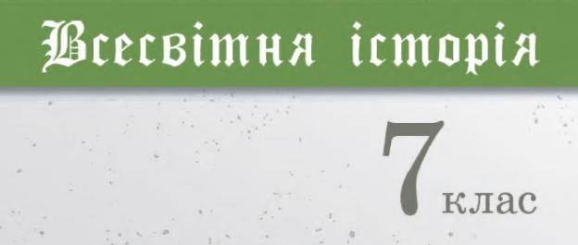


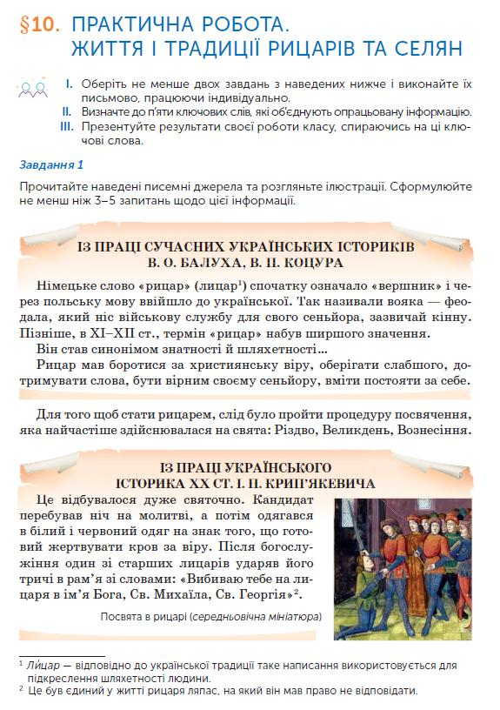
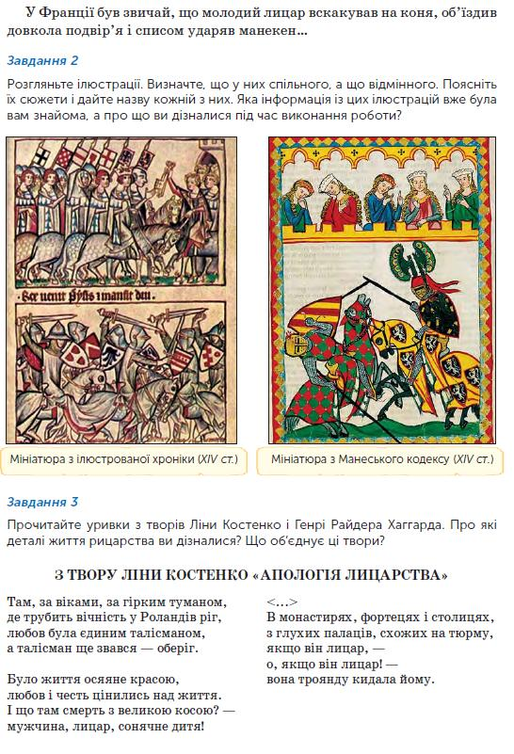
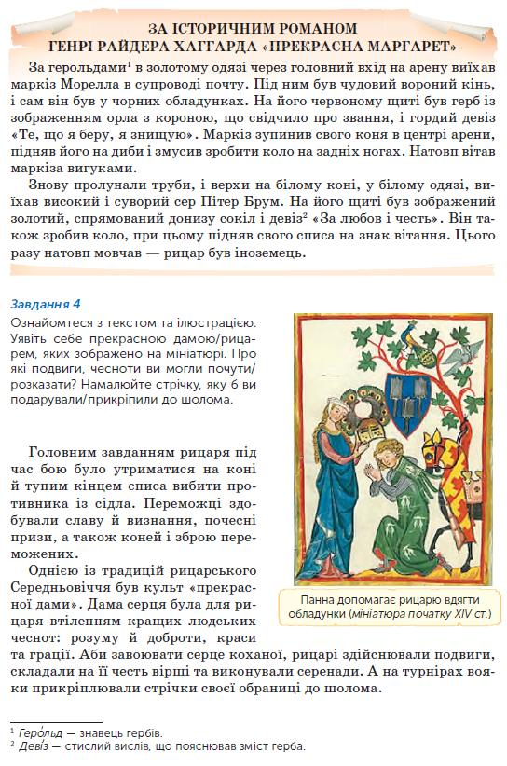
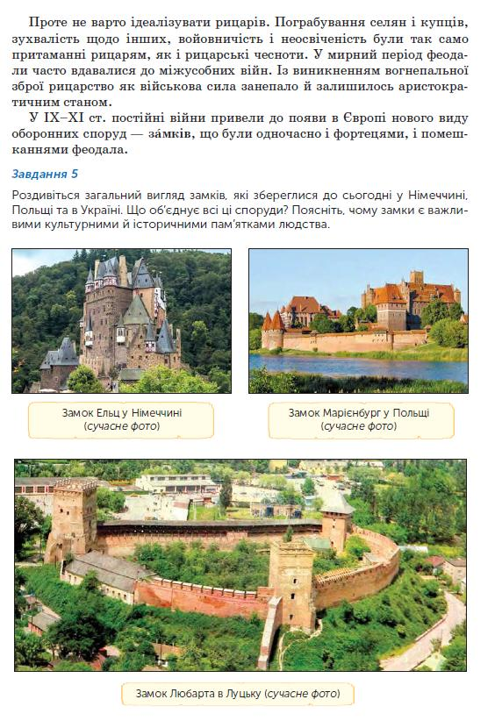
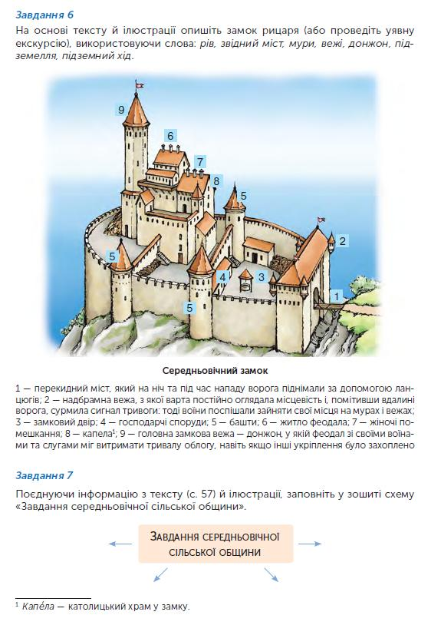
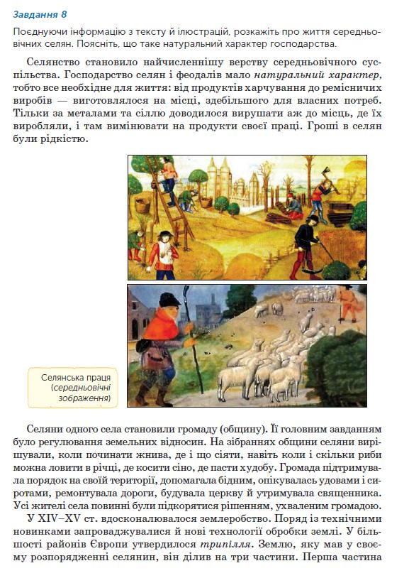
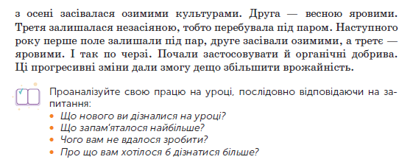

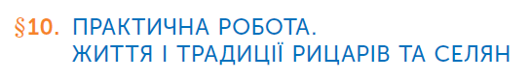
На основі представлених матеріалів ПИСЬМОВО виконайте ДВА із запропонованих завдань ОДНЕ із тих, що стосуються життя РИЦАРІВ (1-5) та ОДНЕ з тих, що стосуються життя СЕЛЯН (6-7). Зробіть висновок що до життя цих верств населення (не більше 5 речень), сформулювавши основні риси феодального суспільства (5 РИС).
